XY1088 Scheda creata il 10 luglio 2026
Descrizione bibliografica
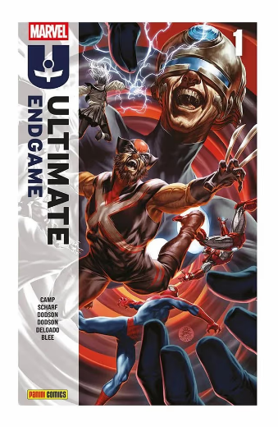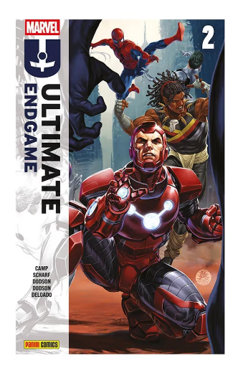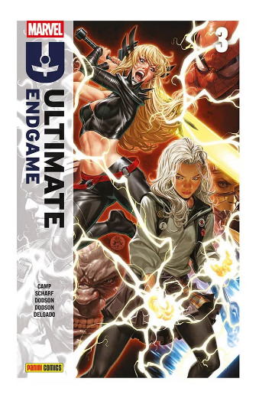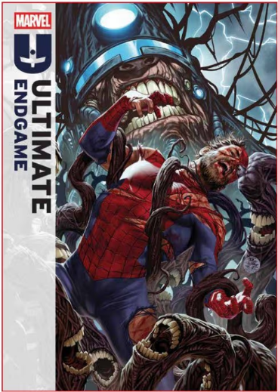
*Ultimate endgame / Camp, Scharf, Dodson, Delgao, Blee. - 1- . - Modena : Panini comics, 2026- . - volumi : fumetti ; 26 cm. ((Mensile. - CFI1178876
Autori: Camp, Deniz; Scharf, Jonas; Dodson, Terry
Soggetto: Marvel <fumetto>

Informazioni storico-bibliografiche
Ultimate Endgame
Scopri Ultimate Endgame: l'epica conclusione dei supereroi Marvel!
Ultimate Endgame è una delle serie più avvincenti del panorama fumettistico, un evento crossover che culmina in una battaglia epica per il destino dell'universo Marvel. In questa serie, i lettori possono esplorare le avventure di alcuni dei supereroi più iconici, con una trama ricca di colpi di scena e combattimenti mozzafiato. Protagonisti come Spider-Man, Wolverine e i Fantastici Quattro si uniscono per affrontare una minaccia senza precedenti, in un viaggio che metterà alla prova i loro limiti e le loro alleanze.La storia di Ultimate Endgame è iniziata nel 2015, pubblicata da Panini Comics, e ha portato a una conclusione drammatica e avvincente dell'universo Ultimate. Con uno stato attuale concluso, questa serie rappresenta una tappa fondamentale per i fan della Marvel. Gli autori di Ultimate Endgame, tra cui Deniz Camp, Terry Dodson e Jonas Scharf, hanno dato vita a una narrazione ricca di emozioni e un artwork straordinario, rendendo questa serie un must-have per ogni appassionato. Perché leggere Ultimate Endgame? I punti di forza di questa serie includono una trama coinvolgente, personaggi ben sviluppati e un'arte che cattura l'attenzione. È consigliata a chi ama le storie di supereroi e cerca un finale epico. Non perdere l'occasione di scoprire Ultimate Endgame e immergerti in un universo ricco di azione e avventura!
https://mycomics.it/serie/ultimate-endgame?srsltid=AfmBOooqPC5vv07Hk2g1Y_yJ0vLq1ef9_vLsBmkT-DkA__1L7DSNJMKd.

Ultimate Endgame 1
La fine dell’Universo Ultimate inizia qui!
• Due anni sono trascorsi, ma all’interno della Città il Creatore ha
avuto millenni per preparare il suo ritorno.
• Con la cupola finalmente scomparsa, gli eroi di Terra-6160 devono
mobilitarsi per sconfiggere il despota prima che sia troppo tardi.
• Nel frattempo, il resto del mondo è impegnato nella Terza Guerra
Mondiale!
- Autori: Deniz Camp, Jonas Scharf, Terry Dodson
- Data di uscita: 26 feb 2026
- Tipo prodotto: Fumetti
- Pagine: 32
- Formato: 17X26
- Contiene:
Ultimate Endgame (2025) #1
- Rilegatura: Spillato
- Interni: Colori
https://www.panini.it/shp_ita_it/ultimate-endgame-1-muueg001isbn-it08.html.

